This post in LinkedIn [1], which leads to the following newsletter post [2], leads to the following commentary shown in the image below
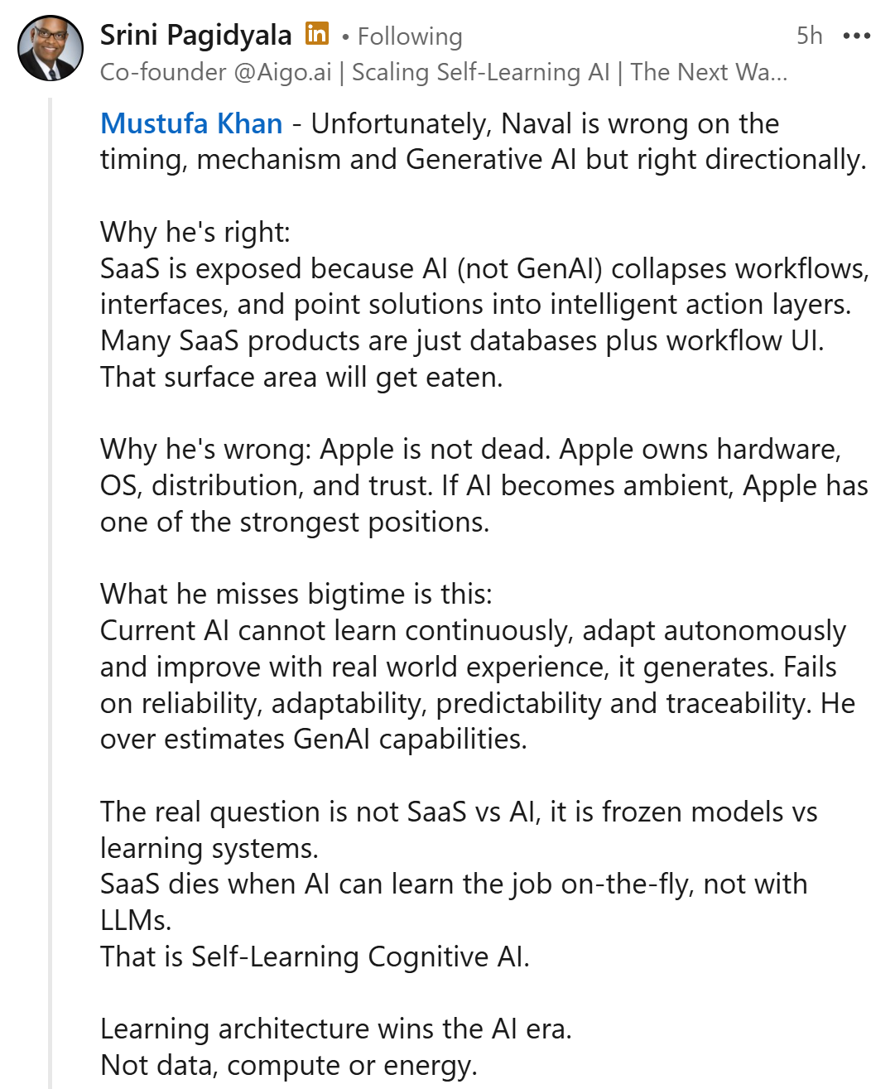
I disagree with his last point and commented:
Srini Pagidyala Excellent insight; however, I disagree with your last point, as data, computation, and energy are natural and obvious thresholds for Gen AI. I give you that data will eventually become increasingly unnecessary, as AI will be able to generalize knowledge, but computation is a direct byproduct of energy and efficiency, and one cannot circumvent a physical necessity.
Tive o seguinte pensamento:
Vejo muitos posts repetindo o mantra de que SaaS está morto. Pode ser que realmente os agentes de software (AaaS) estejam ganhando relevância, mas, a meu ver — e aqui é mais uma "opinião educada" de minha parte do que um fato ou hipótese concreta —, a recente queda nos valores das ações de algumas empresas de software seja simplesmente uma bolha econômica que estourou. O que me chamou a atenção e me deixa com a "pulga atrás da orelha" é que o CEO da empresa dona do SaaS mais utilizado do planeta andou comentando isso há alguns meses. Parece uma estratégia maquiavélica para desvirtuar a competição. A MS tem parte significativa no Board da OpenAI, mas a empresa que conseguiu conectar primeiro seu AaaS no ambiente da MS Office foi a Anthropic. Seria imprudente fechar os olhos para o fato de que, desde o lançamento do ChatGPT e o surgimento de outros softwares baseados em LLMs (Gemini, Deepseek, Claude etc.), os valores das ações de softwares têm despencado, mas é pedestre e míope afirmar que existe causa e efeito sem avaliar os fatos e números.
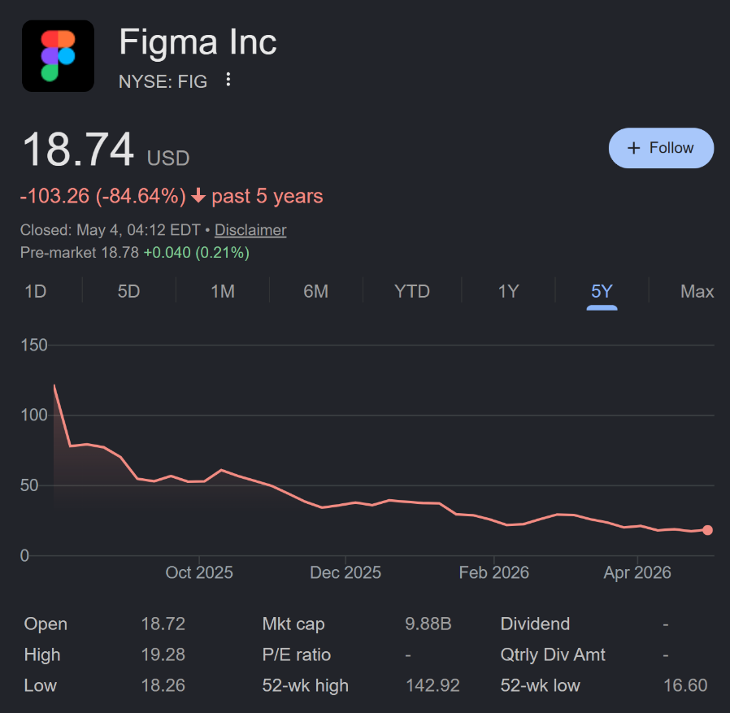

Outro post no LinkedIn [3] que me chamou a atenção e me remete à “bolha do Agile”. Apesar do texto pedestre, a reflexão é interessante. Vale a pena abordar o estilo visual e iterativo dos post-its e sua integração com o Figma. Os assuntos não necessariamente estão correlacionados, mas, na minha mente, fizeram sentido. Ainda preciso explorar esta conexão.
[1] https://www.linkedin.com/posts/mustufa4socials_my-take-on-navals-recent-podcast-mad-insights-ugcPost-7455288592727343105-f_Ne?utm_source=share&utm_medium=member_desktop&rcm=ACoAAAYVLuwBRoOGLctydlL6oZP7Ffwirgxbs9Q
[2] https://www.linkedin.com/pulse/naval-ravikant-apple-dead-saas-next-you-have-18-months-mustufa-khan-ibjaf/
[3] https://www.linkedin.com/posts/andremmneves_o-tempo-do-design-participativo-e-dos-post-its-share-7456442685977985024-PNwA?utm_source=share&utm_medium=member_desktop&rcm=ACoAAAYVLuwBRoOGLctydlL6oZP7Ffwirgxbs9Q
[4]

